Erfolgreicher Saisonauftakt beim Schülerhallensportfest in Lehrte

Am 14. Januar wurde in Lehrte die Wettkampfsaison 2017 für die Kinder und Jugendlichen des VfL Eintracht eröffnet.
Wie auch in den Vorjahren gab es für die Jahrgänge W und M 11 und jünger den klassischen Dreikampf mit 50m Lauf, Weitsprung und Ballwurf. Für die Jahrgänge W und M 12 und 13 wurde der Dreikampf in den Disziplinen 50m Lauf, Kugelstoß und Hochsprung durchgeführt. Der VfL Eintracht wurde durch sechs Aktive vertreten.
In der Altersklasse M10 starteten Len Lenfers und Elias Bieker. Auch wenn Elias seine Bestleistungen nicht ganz erreichen konnte, wurde er mit über 100 Punkten Vorsprung souverän Erster (957 Punkte, der Zweitplazierte hatte 832 Punkte). Die Ballwurfweiten in der Halle sind sicherlich nicht mit den erzielbaren Weiten im Freien zu vergleichen, trotzdem sind die gewerteten 29,00m schon eine beachtliche Leistung zum Saisonauftakt. Beim Laufen war die Konkurrenz deutlich hinter Elias (8,16 sek) und die Weite von 3,97m hervorragend. Auch Len Lenfers konnte super Weiten und Zeiten (18,00m Wurf, 8,73 sec, 3,08m Weitsprung) erzielen und erreichte einen guten Platz im Mittelfeld.
Die Teilnehmergruppe der Jugend M13 bestand aus Tom Ritter und Matti Grote. Beide waren in fantastischer Form und erreichten sowohl im Sprint (7,60 sec bzw. 7.95 sec) als auch im Hochsprung (1,32m bzw. 1,20) persönliche Bestleistungen bzw. konnten ihre Bestleistungen einstellen. Mit seiner Kugelstoßweite von 8,07m konnte Tom sich deutschlandweit direkt auf Platz 80 bringen! Herzlichen Glückwunsch!
Nike Victoria Reiser vertrat den VfL Eintracht in der Altersklasse W12 und erreichte dort mit ebenfalls tollen Leistungen (8,32 sec, 1,12m im Hochsprung und 5,37m im Kugelstoß) den dritten Platz. Pia Moszczynski hingegen stellte mit 1,36m ihre persönliche Bestleistung im Hochsprung ein und erreichte auch im 50m-Lauf eine neue persönliche Bestleistung. Dank der 7,12m im Kugelstoß wurde sie mit wenigen Punkten Vorsprung hervorragende Erste.
Insgesamt war es wieder ein entspannter Tag in der Lehrter 4-Feld-Halle mit einem sehr strukturierten Ablauf.
Auch wenn wir anfangs ein wenig traurig waren, dass es für die 2004 geborenen Athleten das letzte Mal war, dass sie hier teilnehmen konnten, mussten wir am Ende doch feststellen, dass unsere Kinder, zumindest was den 50m Lauf betrifft, im wahrsten Sinne des Wortes aus diesem Wettkampf herausgewachsen sind!
Allen anderen können wir nur empfehlen, im nächsten Jahr teilzunehmen!
Am Ende unseren Trainern Simon Bieker und Ansgar Lenfers noch einmal ein großes Dankeschön! Es ist immer wieder toll mit anzusehen, mit welcher Freude und welchem Engagement ihr unsere Kinder nicht nur in der Woche sondern auch am Wochenende auf den Wettkämpfen begleitet!
Die super Leistungen, die auch bei diesem Wettkampf erzielt werden konnten, sind sicherlich auch unseren Kindern zu verdanken, in erster Linie aber Euch, die ihr immer wieder unermüdlich mit Ihnen trainiert und motiviert.
Vielen Dank!
Nike beim Kugelstoßen
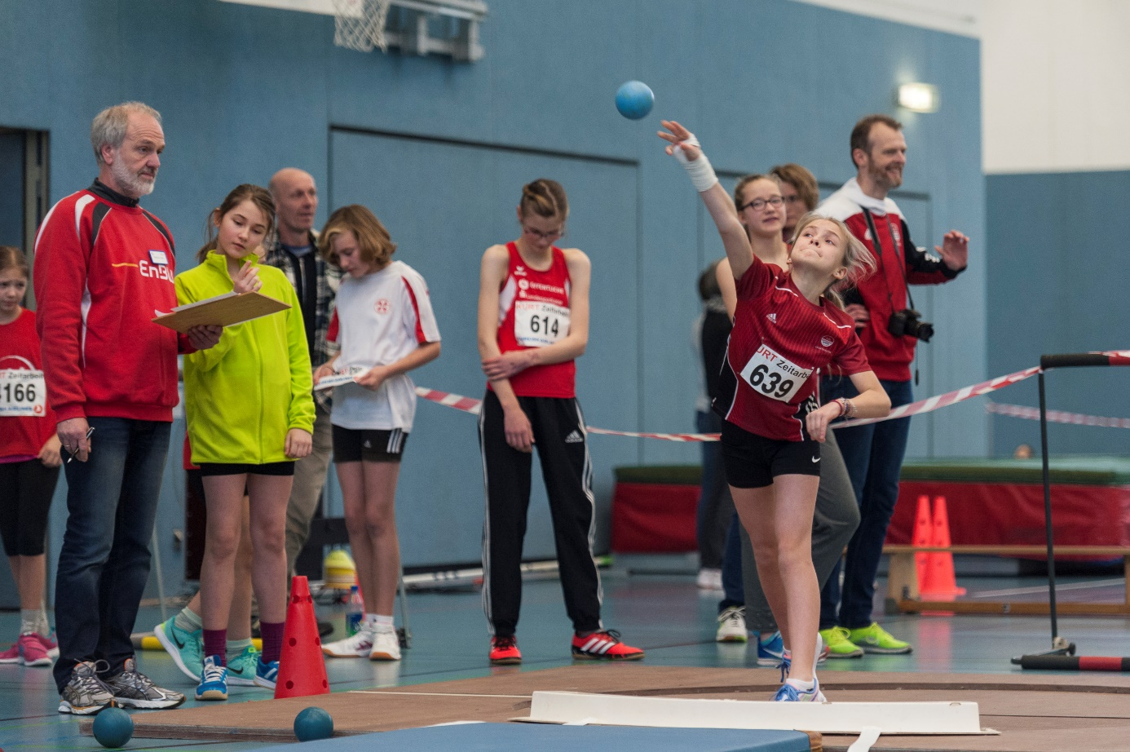
Len beim 50m Lauf
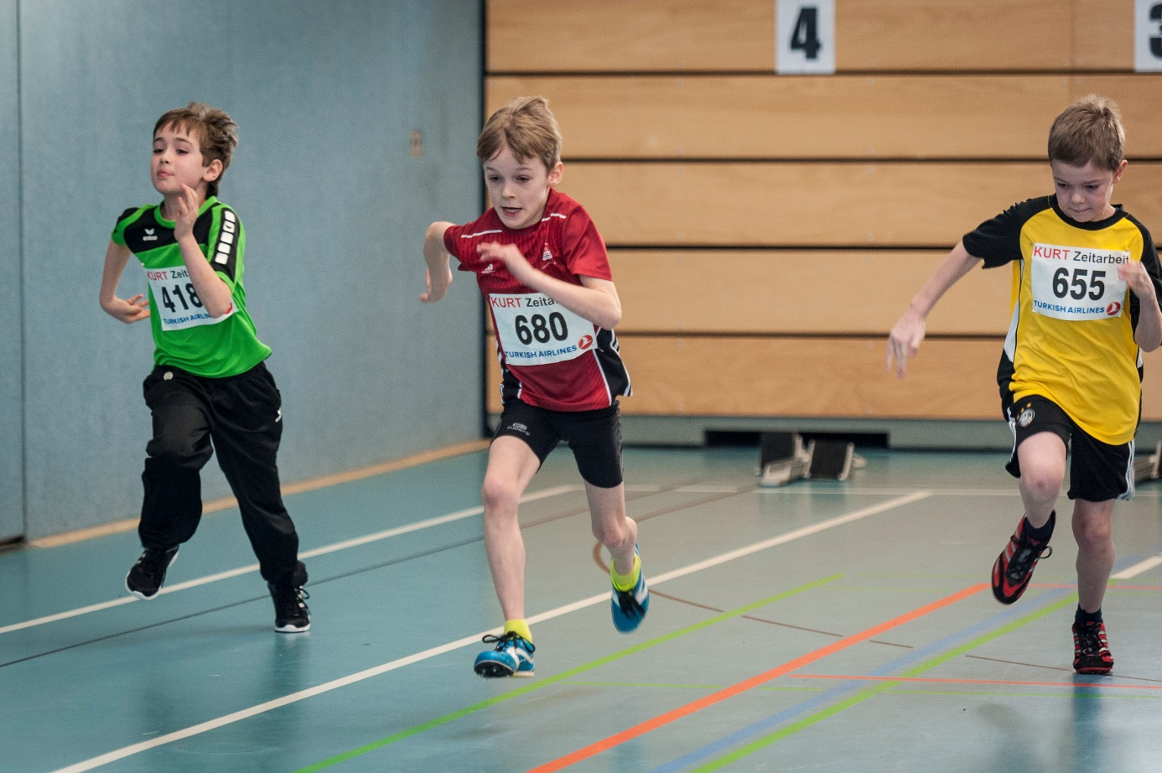
Tom beim 50m Lauf
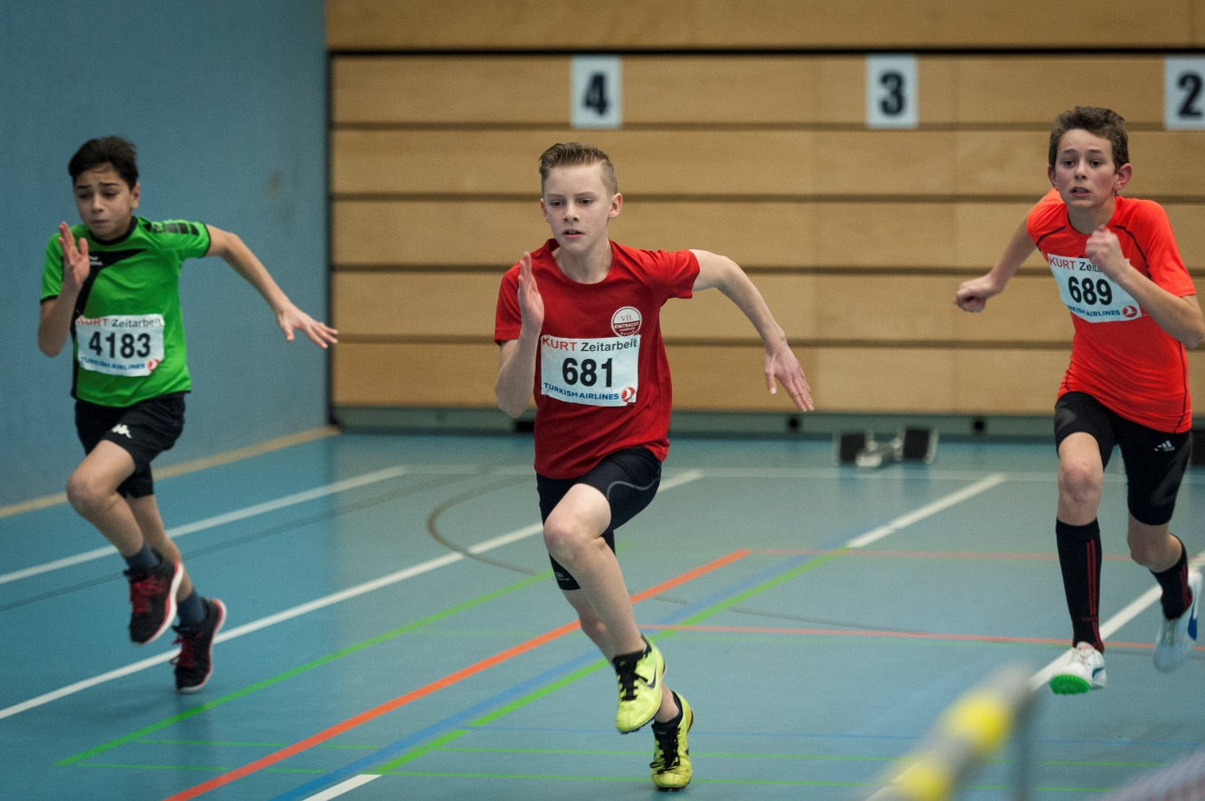
Matti beim Kugelstoßen
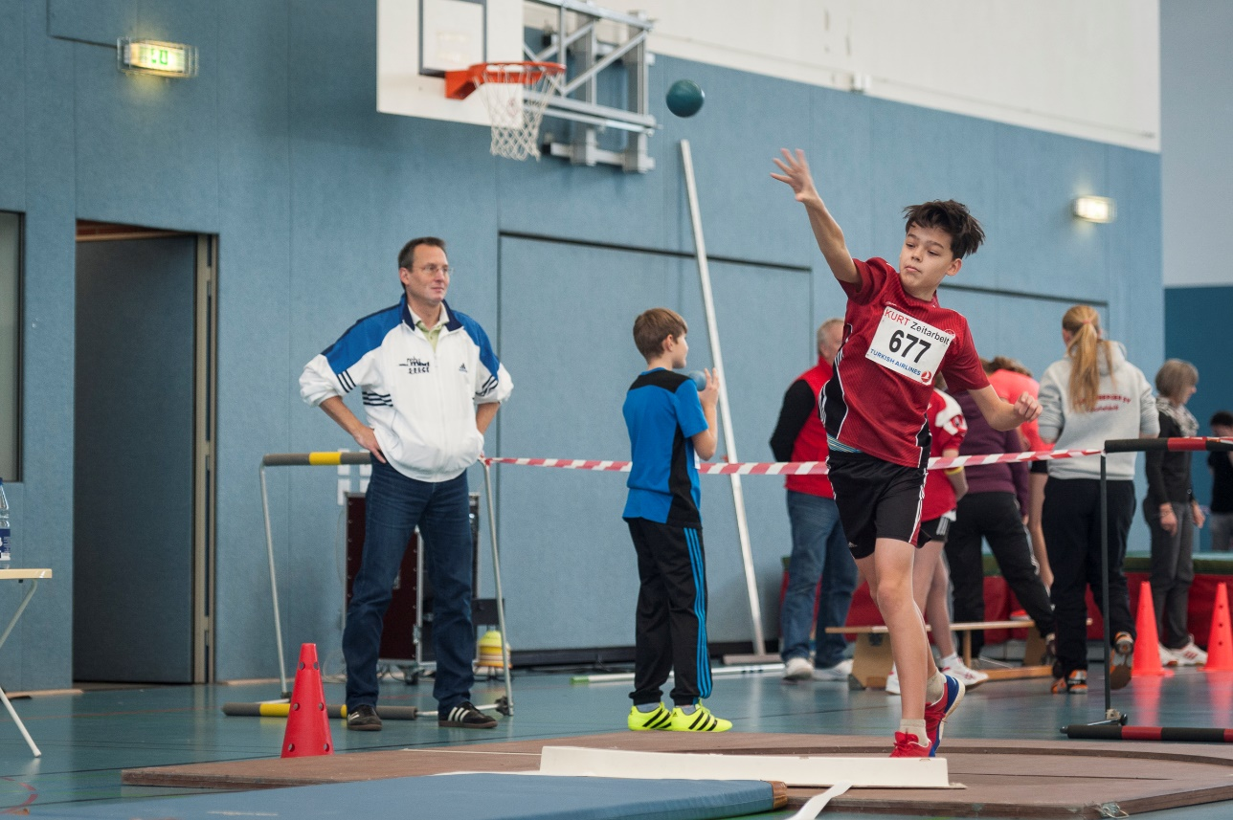
Pia beim Hochsprung
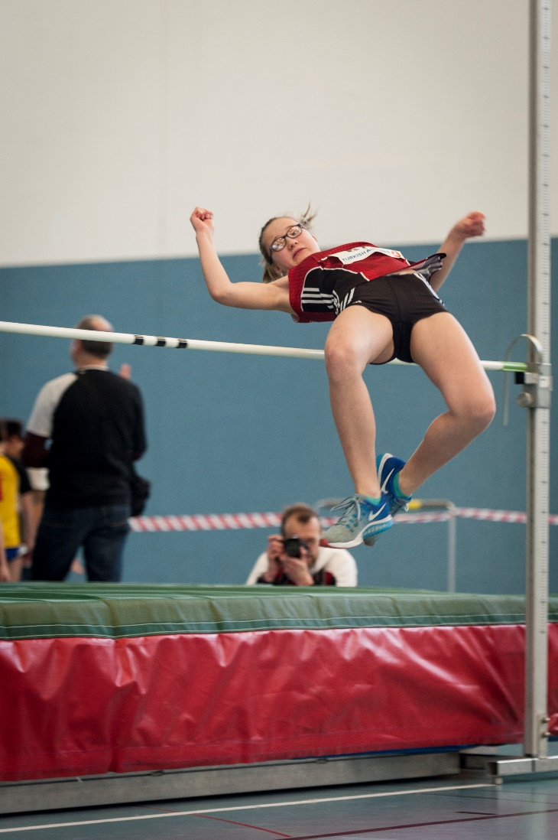
Elias bei der Siegerehrung auf erstem Platz bei großer Konkurrenz
